温馨提示：
此套题为Word版，请按住Ctrl,滑动鼠标滚轴，调节合适的观看比例，答案解析附后。关闭Word文档返回原板块。
课时提升作业(三)
细胞中的元素和化合物
(30分钟 50分)
一、选择题(共6小题，每小题4分，共24分)
1.(2015·衡水高一检测)如图表示人体细胞中四种基本元素占细胞鲜重的百分比，其中表示碳元素的是( )
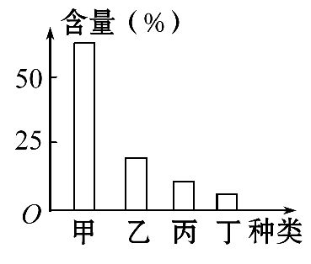
A.甲 B.乙 C.丙 D.丁
【解析】选B。人体细胞中四种基本元素占细胞鲜重的比例为O>C>H>N，所以乙是碳元素，故选B。
2.在检测还原糖的实验中，加入斐林试剂时必须要( )
A.先加入斐林试剂甲液，后加入乙液
B.先加入斐林试剂乙液，后加入甲液
C.将斐林试剂的甲液和乙液混合均匀后再加
D.以上A、B、C三项操作方法都正确
【解析】选C。斐林试剂的甲液是质量浓度为0.1 g/mL的氢氧化钠溶液，乙液是质量浓度为0.05 g/mL的硫酸铜溶液。只有将甲液和乙液混合后，才能生成浅蓝色的Cu(OH)₂沉淀，而还原糖就是与Cu(OH)₂在加热条件下，才能生成砖红色的Cu₂O沉淀，起到检测还原糖的作用，因此应选C。
3.(2015·合肥高一检测)大海中的水母、海带，陆地上的蜥蜴、小草等都是生物，都是由细胞构成的。这些生物细胞中含量最多的有机物是( )
A.水分 B.蛋白质
C.脂质 D.糖类
【解析】选B。活细胞中含量最多的化合物是水，占细胞质量的85%～90%，含量最多的有机物是蛋白质，占细胞质量的7%～10%，其次是脂质。
【补偿训练】下列关于组成细胞的化合物的叙述，正确的是( )
A.在任何活细胞中含量最多的化学元素都是碳
B.在活细胞中各种化合物含量从多到少的顺序是：蛋白质、脂质、无机盐、糖类、核酸
C.在活细胞中的各种化合物与食物中的各种成分相同
D.在不同的细胞中各种化合物的种类基本相同，含量有所差别
【解析】选D。活细胞中含量最多的化学元素是氧；活细胞中含量最多的化合物是水，其次是蛋白质，然后是脂质、无机盐、糖类和核酸；在活细胞中的各种化合物与食物中的各种成分不完全相同，体内各种化合物是利用食物中的各种营养成分重新合成的；在不同的细胞中各种化合物的种类基本相同，都是水、蛋白质、脂质、无机盐、糖类、核酸等，但它们的含量不同。
4.(2015·福州高一检测)有关生物体细胞的组成元素的叙述，错误的是( )
A.不同生物的体细胞内，化学元素种类大体相同
B.组成细胞的最基本元素是C
C.同一生物的不同体细胞内，各种化学元素的含量相同
D.组成生物体细胞的化学元素，在无机自然界中都能找到
【解析】选C。组成不同生物体的化学元素种类大体相同；由于由许多碳原子相连形成的碳链构成了生物大分子的基本骨架，所以C是最基本的元素；同一生物体不同体细胞的化学元素的含量不同；生物体有选择地从无机自然界获取各种物质，因此，组成生物体的化学元素在无机自然界都能找到。
【补偿训练】(2015·蚌埠高一检测)牛通过吃草获得各种化合物和元素，那么牛和草细胞内的各种化学元素( )
A.种类差异很大，含量大体相同
B.种类和含量差异都很大
C.种类和含量都是大体相同的
D.种类大体相同，含量差异很大
【解析】选D。本题考查不同生物体内化学元素的组成情况。不同生物体内化学元素的种类大体相同，但含量相差很大。做此题时可能会掉入牛以草为食，故其所含化学元素的种类和含量都是大体相同的陷阱中。
5.用碘液、苏丹Ⅲ染液和双缩脲试剂测得甲、乙、丙三种植物的干种子中三大类有机物颜色反应如下表，其中“+”的数量代表颜色反应深浅程度。下列有关说法中不正确的是( )

试剂  种类 | 碘液 | 苏丹Ⅲ染液 | 双缩脲试剂
甲 | ++++ | ++ | +
乙 | ++ | ++++ | ++
丙 | + | ++ | ++++
A.乙种子中主要含蛋白质
B.碘液、苏丹Ⅲ染液和双缩脲试剂与相应的物质发生的颜色反应分别是蓝色、橘黄色和紫色
C.在观察颜色时有可能用到光学显微镜
D.这三种试剂使用时均不需要水浴加热
【解析】选A。由表可知，乙中物质被苏丹Ⅲ染液染色较深，可知含脂肪较多，A错误。淀粉遇碘液变蓝，脂肪被苏丹Ⅲ染液染成橘黄色，蛋白质与双缩脲试剂发生紫色反应，B正确。脂肪粒比较小，用肉眼看不到，经染色后可以用光学显微镜观察，C正确。淀粉、脂肪、蛋白质的检测均不需要加热，D正确。
【补偿训练】下列关于斐林试剂和双缩脲试剂的叙述，不正确的是( )
A.都含有NaOH溶液和CuSO₄溶液
B.斐林试剂的配制是质量浓度为0.05 g/mL的CuSO₄溶液中加入等量的质量浓度为0.1 g/mL的NaOH溶液
C.双缩脲试剂是将4滴质量浓度为0.01 g/mL的CuSO₄溶液滴入质量浓度为0.1 g/mL的NaOH溶液中混合而成的
D.双缩脲试剂含有两种试剂：质量浓度为0.1 g/mL的NaOH溶液和质量浓度为0.01 g/mL的CuSO₄溶液
【解析】选C。斐林试剂的配制是将质量浓度为0.05 g/mL的CuSO₄溶液加入等量的质量浓度为0.1 g/mL的NaOH溶液中配成，必须现配现用。双缩脲试剂是用质量浓度为0.1 g/mL的NaOH溶液和质量浓度为0.01 g/mL的CuSO₄溶液配制而成的，使用时，先向待测样品中加入1 mL质量浓度为0.1 g/mL的NaOH溶液，振荡摇匀，再加入4滴质量浓度为0.01 g/mL的CuSO₄溶液，振荡摇匀，故选C。
6.下列有机物的检测实验中，导致实验失败的操作是(多选)( )
A.脂肪检测时，花生子叶染色后，没有用酒精洗去浮色
B.蛋白质检测时，把A、B液混合后再加入蛋白质样液中
C.还原糖检测时，用50～65℃水浴加热
D.淀粉检测时，直接把碘液滴加到淀粉样液中
【解析】选A、B。脂肪检测时，染色后需要用酒精洗去浮色；蛋白质检测时使用的双缩脲试剂，需要先滴加双缩脲试剂A液，摇匀后再滴加少量双缩脲试剂B液。
二、非选择题(共2小题，共26分)
7.(12分)下表是组成地壳和组成细胞的部分元素含量(%)。请据表回答下列问题：
 | O | Si | C | N | H
地壳 | 48.60 | 26.30 | 0.087 | 0.03 | 0.76
细胞 | 65.0 | 极少 | 18.0 | 3.0 | 10.0
(1)组成细胞的化学元素在地壳中都普遍存在，没有一种化学元素是细胞所特有的，这一事实说明
。
(2)由表中数据可知，同一元素在细胞和地壳中含量相差甚远，这一事实说明 。
(3)由上表数据可知，组成细胞的元素中C、H、O含量最多，请据下表分析原因：
化合物 | 水 | 无机盐 | 蛋白质  (C、H、  O、N等) | 脂质  (C、H、O，  有的有N、P等) | 糖类(C、H、O)和核酸(C、H、O、N、P)
质量分  数(%) | 85～90 | 1～1.5 | 7～10 | 1～2 | 1～1.5
① 。
② 。
【解析】(1)组成生物体的化学元素，在无机自然界中都可以找到，没有一种化学元素是生物界所特有的，说明生物界和非生物界具有统一性。(2)同一元素在地壳和细胞中含量不同，说明生物界和非生物界具有差异性。(3)由细胞中各种化合物含量表可知，水含量最多，水是由H和O 2种元素组成的，细胞中的蛋白质、脂质、糖类和核酸中都含有C、H、O 3种元素，所以细胞中的C、H、O 3种元素含量最多。
答案：(1)生物界和非生物界具有统一性
(2)生物界和非生物界具有差异性
(3)①构成细胞的化合物中含量最多的是水，占85%～90%
②构成细胞的有机物都含有C、H、O 3种元素
【实验·探究】
8.(14分)(2015·泰安高一检测)某小组对大豆种子萌发过程中的蛋白质含量变化进行了研究(如下图)：
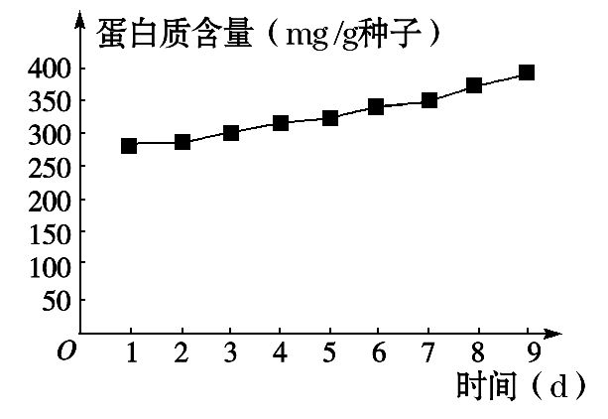
(1)实验原理：蛋白质 ，
其颜色深浅与蛋白质含量成正比。
(2)实验步骤：
①将三份等量大豆种子分别萌发1、5、9天后取出，各加入适量蒸馏水，研碎、提取、定容后离心得到蛋白质制备液。
②取3支试管，编号1、2、3，分别加入等量的萌发1、5、9天的蛋白质制备液。
③在上述试管中加入a.等量的双缩脲试剂A和B(按比例配制)的混合液，振荡均匀后，b.在沸水浴中加热观察颜色变化。
判断实验步骤中画线部分是否正确，并更正错误之处：
a： 。
b： 。
(3)实验结果： 。
【解析】(1)蛋白质与双缩脲试剂作用产生紫色反应，紫色越深说明蛋白质含量越多。(2)双缩脲试剂A液和B液不能同时加入，应先加入A液1 mL摇匀后，再加入B液4滴。(3)结合图中曲线可以看出，随着萌发天数的增加，蛋白质含量增多。
答案：(1)与双缩脲试剂作用产生紫色反应
(2)a错。更正：加入双缩脲试剂A液1 mL摇匀后，再加入双缩脲试剂B液4滴
b错。更正：直接观察颜色变化
(3)1、2、3号试管中颜色依次加深
关闭Word文档返回原板块

